1. Tạo trang wordpress bán hàng

Làm Wordpress thành trang bán hàng thì ta cài phần mở rộng có tên là WooCommerce

Vào Plugins🡪add new

Thanh tìm kiếm gõ WooCommerce và tiến hành cài đặt

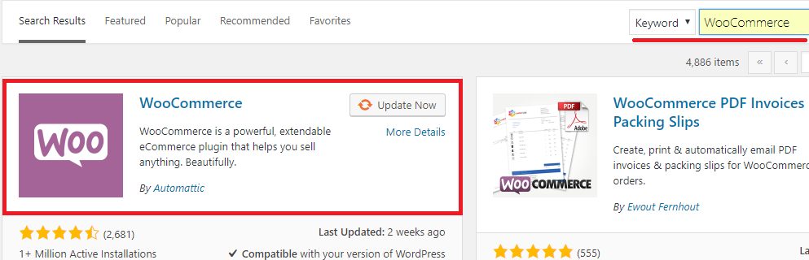

Quá trình cài đặt WooCommerce.

Page Setup: tính năng của trang bán hàng WooCommerce gồm: Shop, Cart, Checkout, My Account. Sau đó nhấp chọn Continue.

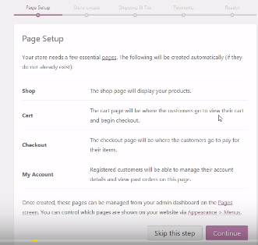

Store Locale:

Điền đầy đủ các thông tin

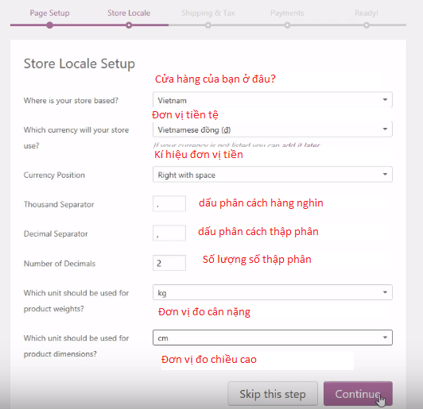

Sau đó chọn Continue

Shipping & Tax:

Nếu sản phẩm là vật lí, hàng có thể cầm được thì tick vào: Yes, I will be shipping physical goods to customers

Sau đó chọn Continue.

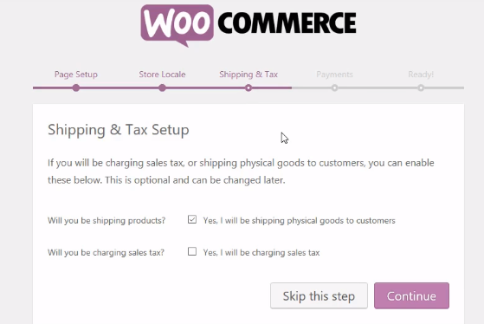

Payments: hình thức thanh toán

Tick chọn Bank Transfer (BACS) payments ( thanh toán qua ngân hàng)

Hoặc Cash on Delivery ( giao hàng nhận tiền)

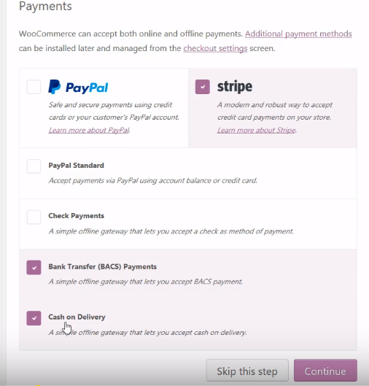

Ready: hoàn tất quá trình cài đặt

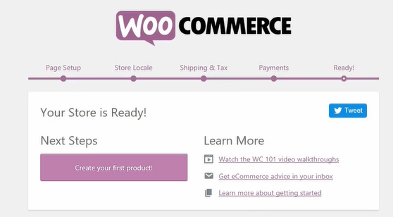

Sau đó chọn Create your first product, sẽ đưa ta đến trang tạo sản phẩm

3.1 Shop

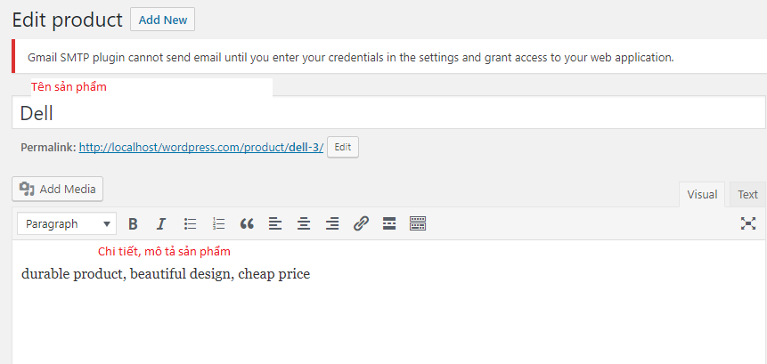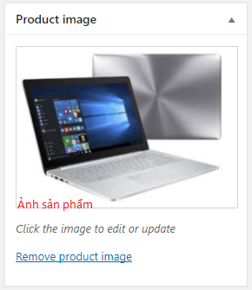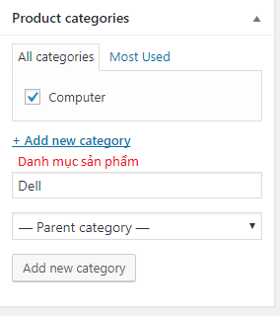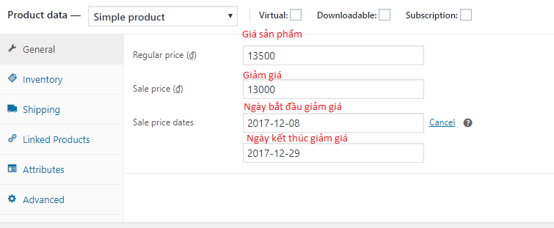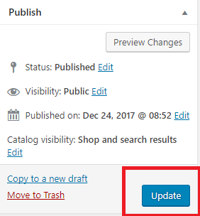

Điền thông tin sản phẩm sau đó update

Sau đó chọn View product, xem sản phẩm của ta vừa tạo

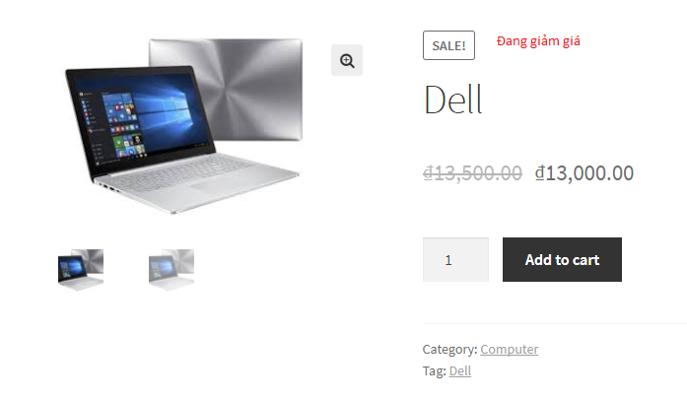

Sau đó cài phần mở rộng có tên là WooCommerce Ajax Cart Plugin

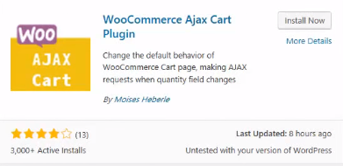

WooCommerce Ajax Cart Plugin sẽ tự động tính lại tiền khi khách tăng số lượng hàng mà không cần phải load lại trang.

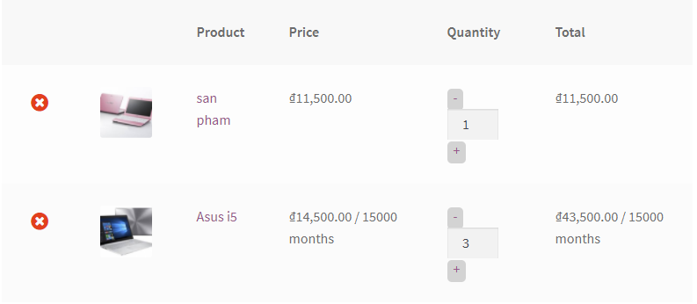

Cài phần mở rộng Woocommerce Adanced Product Quantities

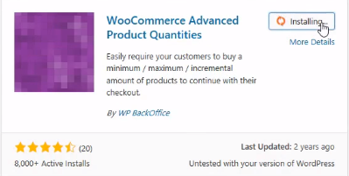

Cái này để biết được khách hàng mua bao nhiêu hàng, tránh được trình trạng khách hàng mua quá ít để ta không đủ lời hoặc mua hàng quá nhiều ta không có hàng để giao.

Tiếp theo cài thêm phần mở rộng Woocommerce Thumbnail Input Quantities

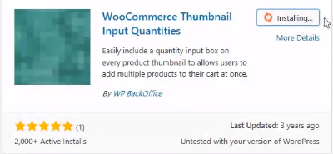

Cho phép khách hàng nhập ngay số lượng ở trang bên dưới

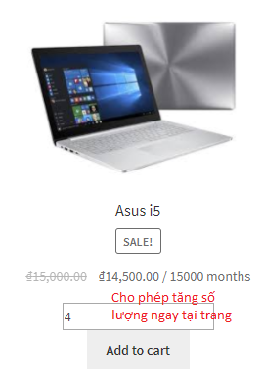

Cài phần mở rộng YITH Woocommerce Custom Order Status

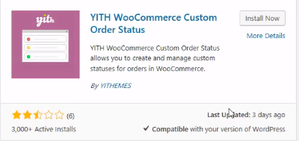

cho các trạng thái đang gửi hành hoặc đang đóng gói.

Vào Order Status 🡪Add Order Status tạo 1 trạng thái đang gửi hàng.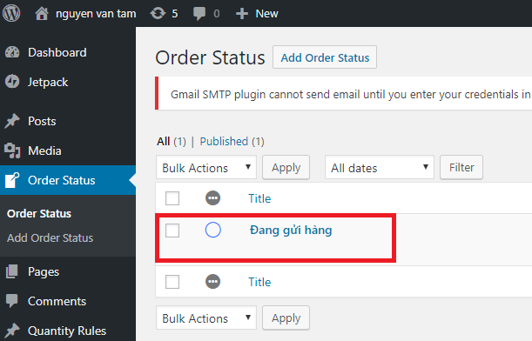

Cài phần mở rộng YITH Woocommerce Subscription

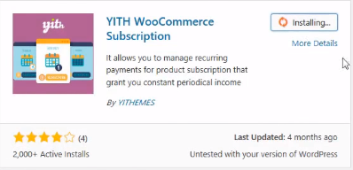

YITH Woocommerce Subscription có tính năng gia hạng mỗi tháng

\

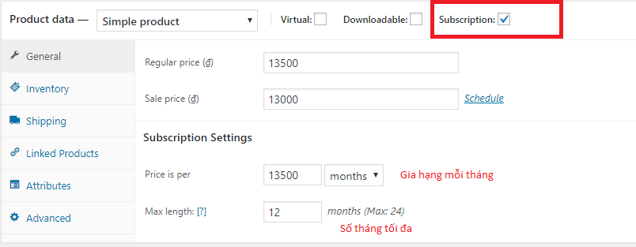

Để tạo Coupon giảm giá cho sản phẩm như hình dưới thì

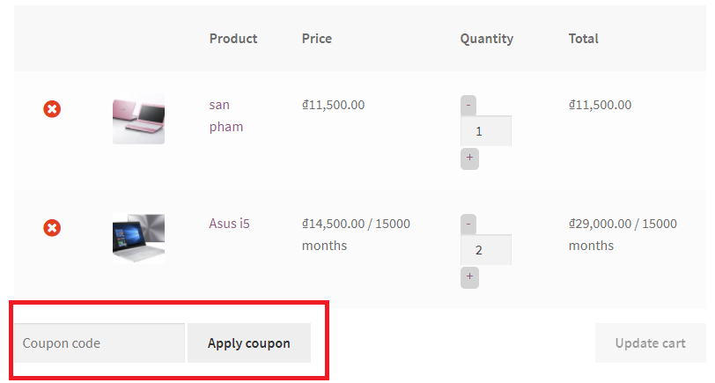

Vào Woocommerce 🡪Coupon🡪Add new Coupon

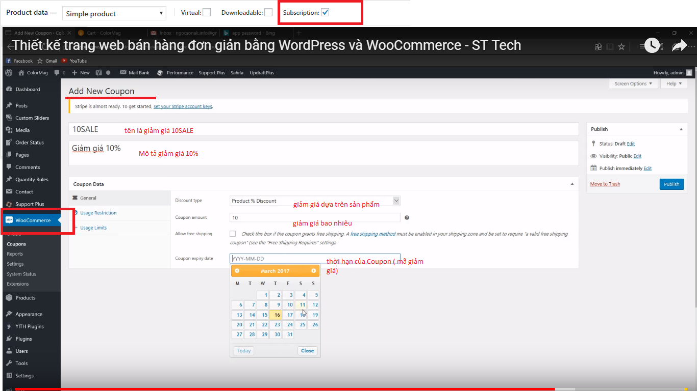

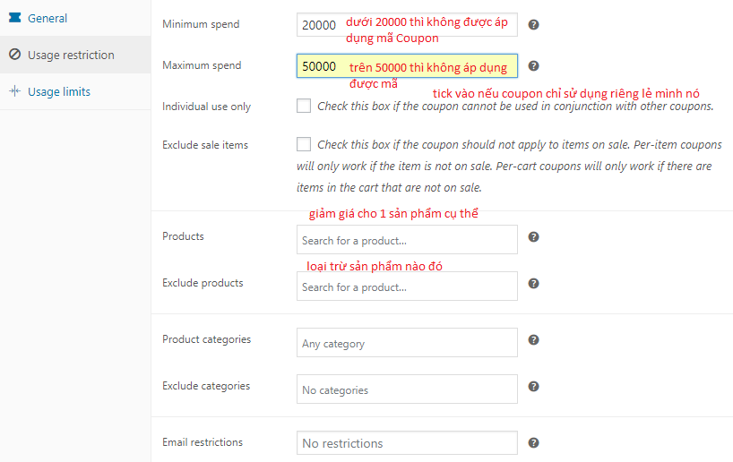

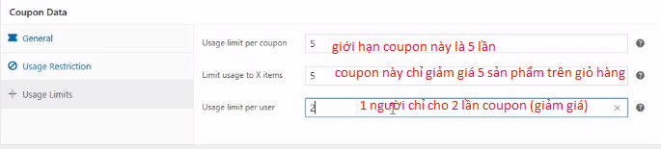

Sau khi đã hoàn thành thiết lập cho Coupon ta nhập mã coupon🡪App coupon thì khi tính tiền nó sẽ tự động giảm giá.

